 «Единая Россия»

Путин: Необходимо подключить независимых экспертов к работе ФКС

02.11.11

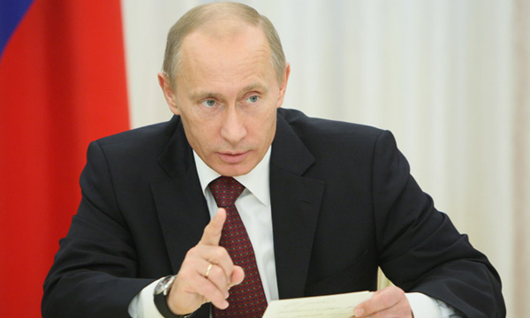
Владимир Путин: Одним из независимых экспертов может выступить и сама ТПП

Премьер отметил, что переход на федеральную контрактную систему потребует масштабного привлечения независимых экспертных организаций, которые оперативно и грамотно осуществят проверку качества документов, товаров и услуг
Премьер-министр РФ Владимир Путин считает необходимым подключить независимые экспертные организации к работе федеральной контрактной системы, которая должна прийти на смену механизму госзакупок.
Об этом глава правительства заявил на заседании правления Торгово-промышленной палаты (ТПП) России в пятницу, 28 октября.
«Переход на федеральную контрактную систему потребует масштабного привлечения независимых экспертных организаций, которые смогут оперативно и грамотно осуществлять проверку качества документов, товаров и услуг», - заявил премьер, заметив, что одним из таких экспертов может выступить и сама ТПП.
Кроме того, считает он, Торгово-промышленной палате может быть передан и ряд государственных функций. «В июне этого года на встрече с Сергеем Николаевичем Катыриным (глава ТПП) мы обсуждали проблемы в работе палаты, и в том числе обсуждали возможности дополнительной передачи ей ряда государственных функций», - напомнил глава кабинета.
По его мнению, к ТПП может перейти функция выставочно-ярмарочной деятельности государства. «Рассчитываю, что сегодня мы эту тему продолжим и сможем выйти на практические решения», - подчеркнул Путин.
Как ранее сообщила министр экономического развития РФ Эльвира Набиуллина, проект федерального закона о Федеральной контрактной системе (ФКС) может быть внесен в правительство 1 ноября. Он должен заменить действующий 94-й закон о госзакупках.
Набиуллина пояснила, что законопроект направлен на кардинальную модернизацию системы госзакупок, существенно расширяет сферу правового регулирования, создает сквозную схему закупки.
«Закон о ФКС предлагает новую логику контрактной работы, устанавливает персональную ответственность должностных лиц заказчика не только за правильность отдельных процедур, но и за общий результат», - отметила Набиуллина, пишет ИТАР-ТАСС.

